Лабораторна робота №11

**Тема:** вступ до покажчиків.

**Мета:** створити програму за допомогою покажчиків.

**Індивідуальне завдання:**

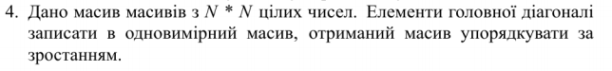

**Хід роботи**

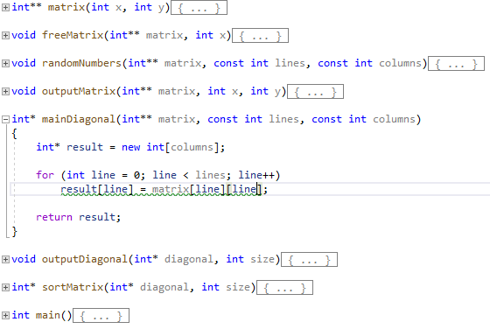

Рисунок 1 – розроблені функції та функція для масиву головної діагоналі

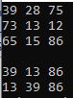

Рисунок 2 – матриця 3х3, елементи головної діагоналі та впорядковані елементи за зростанням

**Висновок:** на даній лабораторній роботі ознайомилися та навчилися працювати з покажчиками та закріпили на практиці.